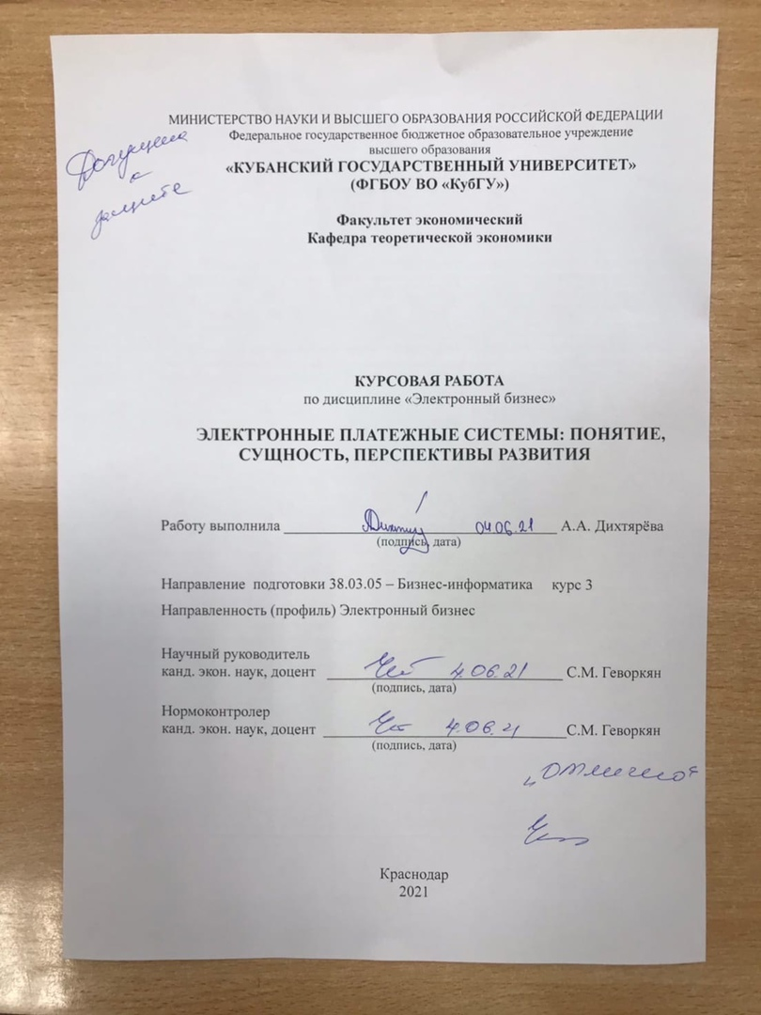
СОДЕРЖАНИЕ

Введение 2
1 Электронные платежные системы: понятие, сущность, перспективы развития 6
1.1 Понятие, сущность, и особенности электронных платежных систем 6
1.2 Основные операции и виды электронных платежных систем 9
2 Особенности и тенденции развития электронных платежных систем в России 13
2.1 Современное состояние рынка и перспективы развития электронных платежных систем в РФ 13
2.2 Проблемы развития рынка электронных платежных систем РФ 17
Заключение 20
Список использованных источников и литературы 23

ВВЕДЕНИЕ

Выбором данной темы послужила ее актуальность, важность и полезность. Электронные платежные системы (ЭПС) уже давно не считаются чем-то недостижимым, либо вовсе невозможным. Все возможности, предлагаемые ЭПС, а также темпы их прогресса не могут остаться без надлежащего интереса. Актуальность данной темы состоит в том, что одним из основных условий экономического роста любого государства считается увеличение, как надежности, так и производительности функционирования стандартных и розничных платежных систем.
За минувшие три десятилетия информационные технологии развились до такой степени, что сформировали свой собственный мир. И этот мир никак не сумел обойтись без собственных средств расчета – возникли электронные деньги и электронная экономика. По сути, они никак не считаются деньгами, и поэтому предполагают собою альтернативу, метод обмена без прямого использования кредитных денег. Практичность, низкая стоимость и еще несколько положительных сторон их применения крепко зафиксировались на рынке.
В России рынок электронных денег возник к тому периоду, когда он был довольно развит, и потребность в нем возросла. За последние двадцать лет он преобразовался в достаточно эффективный и стремительно развивающийся бизнес.
Для обозначения виртуальных денег вводят понятие: «электронные деньги», которые определяют разнообразные платежные механизмы, основанные с целью проведения денежных операций в электронной форме. Операциями по оплате коммунальных платежей и денежными переводами онлайн-банки (к примеру, Сбербанк), и данные услуги с каждым годом имеют значительную потребностью.
Степень научной разработанности: недостаточная исследованность, значимость, теоретическая и практическая важность проблемы. Применение электронных денег как нового средства платежа в России, определили выбор темы, цель исследования и его задачи.
Целью курсовой работы является раскрытие определения об электронных деньгах, исследование современного рынка электронных денег в России и моделирование сценариев его развития.
Чтобы достичь данную цель, поставлены следующие задачи:
– изучение теоретических основ существования явления электронных денег,
– оценка его положительных и отрицательных сторон,
– просмотр истории развития электронных денег,
– анализ и оценка российской системы электронных денег,
– выявление перспектив рынка в России.
Объектом исследования являются электронные деньги и электронные платежи.
Предметом же исследования выступают экономические отношения, которые складываются между контрагентами в процессе осуществления электронных платежей.
Теоретической базой данной работы выступают труды российских ученых в разделе финансового анализа: С.В. Ануреев, А.А. Тедеев, Д.О. Гуркова, Д.Г. Кисляк, Ю.С. Крупнов и др.
Методологической базой, на основании которой строится концепция изложения материала данной курсовой работы, послужили следующие подходы: системнологический, дедуктивный, статистический, сравнительный.
Информационную базу составили Законы Российской Федерации, нормативные акты Банка России, разработки международных финансовых организаций (Банк международных расчетов, Европейского центрального банка).
Практическая значимость исследования состоит в рассмотрении, анализе современного рынка электронных денег, также в предложении рекомендаций по его совершенствованию.
Данная работа состоит из двух глав, четырех пунктов, заключения и списка использованных источников.
В первой главе курсовой работы были рассмотрены теоретические аспекты электронных денег, исследована их классификация.
Во второй главе была проведена оценка развития электронных денег в России. Были рассмотрены перспективы развития российского рынка и выделены проблемы развития рынка электронных платежных систем в России.
Работа состоит из 25 страниц, 4 таблиц, 5 рисунков, 25 литературных источников.

1 Электронные платежные системы: понятие, сущность, перспективы развития

1.1 Понятие, сущность, и особенности электронных платежных систем
В последние годы в связи с эволюцией денег как средства платежа в финансовым мире прочное место заняли электронные платежные системы. Электронная версия традиционных расчетов повсеместно вошла в жизнь современного человека. На сегодняшний день онлайн-валюта представляет не меньшую ценность, чем бумажные купюры, а в современных условиях наличие электронного кошелька значительно упрощает жизнь. Благодаря электронным платежным системам, мы можем оплачивать любые товары и услуги через интернет (коммунальные услуги, услуги интернет-провайдеров, услуги сотовых операторов и другие услуги).
С целью понимания сущности электронной платежной системы и механизма её функционирования необходимо обратиться к определению данного понятия. Из самого названия следует достаточно четкое представление того, что электронная платежная система (ЭПС) – это система, сформированная с целью оплаты услуг посредством онлайн-сервисов, программ, карт. Главным отличием электронных платежных систем от процессинговых центров является то, что в качестве расчетной единицы выступают не реальные деньги, а виртуальные валюты. То есть процесс ввода-вывода средств в платежных системах сводится к купле-продаже этой виртуальной валюты[1].
Необходимо распознавать электронные государственные и частные средства. Государственные электронные деньги проявлены в национальной валюте и считаются составной частью государственной платёжной системы. Поэтому, выпуск и обращение подобных электронных денег совершается на основе национального законодательств[4].
В целях уточнения определения электронных денег, рассмотрим в таблице 1 термин с разных точек зрения.
Таблица 1 – Определения понятия электронных денег (составлена автором на основе [9])
Сущность определения | Краткая характеристика
С точки зрения их материальной формы | Предполагают информацию в электронной форме, находящуюся в распоряжении собственника и хранящуюся на специальном устройстве (к примеру, персональный компьютер или на микропроцессорной карте)
В экономическом смысле | Предполагают собою платежный инструмент, обладающий в зависимости от схемы реализации свойствами, как традиционных наличных денег, так и традиционных платежных инструментов (банковские карточки, чеки и т.д.)
С юридической точки зрения | Предполагают собою бессрочные денежные обязательства эмитента на предъявителя в электронной форме, выпуск (эмиссия) в обращение которых осуществляется эмитентом как после получения денежных средств в размере не менее объема принимаемых на себя обязательств, так и форме предоставленного кредита

Существуют различные методы и каналы связи для доступа к электронной платежной системе. На сегодняшний день самым распространенным из этих каналов является Интернет. Доступ также осуществляется с помощью мобильного телефона (через SMS, WAP, HTTP другие протоколы). Менее популярные способы: по модему, по телефону с тональным набором, по телефону через оператора[3].
Как именно же организована система электронных денег. В основном состав участников системы находится в зависимости от особенностей компании. Если исходить от общей классификации, то в состав входят[5]:
– эмитент (кредитный институт),
– держатель либо плательщик электронных денег (т.е. покупатель, в пользу которого исполняется эмиссия),
– получатель электронных денег (организация, занятое торговлей либо сервисными услугами),
– банка-агенты (посредники, никак не являющиеся эмитентами, однако участвующие в расчетах с применением электронной валюты),
– системный администратор.
Более значимым звеном в данной цепочке выступает эмитент. Он способен выступать как в роли посредника, так и осуществлять задачу поставщиков сервисных услуг. Так как электронные средства служат средством платежа при приобретении товаров и услуг в таком случае возможно допустить, что любой эмитент электронной валюты отчасти рушит национальный доход. Если б это было так, то любой эмитент (в том числе и эмитент телефонных карт) являлся б банковским посредником. На самом деле выходит то, что индивидуальное потребление (присвоение товаров и услуг), не может ни в какой степени уподобляться операции макроэкономического потребления.
Преимущества электронной платежной системы[14]:
– доступность (любой пользователь обладает возможностью открыть свой собственный электронный счет),
– мобильность (пользователь может осуществлять любые финансовые операции со своим счетом вне зависимости от места, где он находится),
– безопасность (передача информации ведется с использованием SSL протокола с кодовым ключом 128-bit либо другими криптографическими алгоритмами),
– простота использования,
– оперативность (операции по переводу средств происходят за считанные минуты).
К недостаткам электронных платежных систем в современных российских условиях следует отнести[14]:
– низкую безопасность,
– конфиденциальность,
– неразвитую инфраструктуру хранения и трансферты электронных средств,
– некоторые платежные системы находятся вне правовой зоны,
– зависимость пользователей от аппаратных средств и коммуникаций.
Таким образом, электронные платежные системы – это альтернатива существующим финансовым платежным системам. Принцип их работы схож с традиционными, лишь отличается сфера применения специализированных платежных средств. Теперь перейдем к основным операциям и видам электронных платежных систем.

1.2 Основные операции и виды электронных платежных систем
Операции между организациями либо интернет-пользователями при совершении финансовых операций в сети все чаще происходят с помощью ЭПС, которые, по своей сути, представляют собой аналоги обычных системных расчетов. Вследствие этого необходимо отметить следующие операции, осуществляемые электронными платежными системами[19]:
– операции по принятию наличных денежных средств от физических лиц для перечисления лицу, оказывающему услуги, которые признаются банковской операцией, предусмотренной п/п 9 ч.1 ст.5 ФЗ "О банках и банковской деятельности", однако при конкретных обстоятельствах возможно реализовать без лицензии Центрального банка РФ,
– операции с применением расчетных и кредитных банковских карт и оплата кредитными организациями платежных карт других эмитентов,
– операции с предоплаченными платежными картами кредитных организаций и эмитентов, непохожих с кредитными организациями,
– операции с применением условных виртуальных денежных единиц, которые официально не попадают под представление банковской работы, так как их наличие никак не сопряжено с банковскими счетами,
Электронные платежные системы можно классифицировать, основываясь как на специфике электронных расчетов, так и на базе конкретной технологии, лежащей в основе ЭПС.
Классификация ЭПС в зависимости от вида электронных расчетов:
- по составу участников платежа (таблица 2),
Таблица 2 – Классификация ЭПС по составу участников платежа[4]
Вид электронных расчетов | Стороны платежа | Аналог (традиционная система денежных расчетов) | Примеры ЭПС
Платежи B2B | Юридические лица | Безналичные расчеты между компаниями | Cyberplat
Платежи C2B | Конечные потребители товаров и услуг | Наличные и безналичные платежи покупателей продавцам | Webmoney, E-port
Платежи C2C | Физические лица | Прямые расчеты наличными | Webmoney, Paycash
Платежи банк-банк | Финансовые институты | Нет аналогов | SWIFT

- по виду осуществляемых операций (таблица 3),
Таблица 3 – Классификация ЭПС по виду осуществляемых операций[4]
Вид электронных расчетов | Где применяется | Примеры ЭПС
Операции с карточными банковскими картами | Дебетовые и кредитные пластиковые карты | Cyberplat
Операции с электронной наличностью | Расчёты с физическими лицами | Webmoney
Операции по управлению банковскими счетами | Системы «Клиент банк» с доступом через Интернет, мобильный телефон и т.д. | Операции по управлению банковским счетом
Операции по переводу денег без открытия банковского счета | Системы перевода денег по компьютерным сетям | Western Union

На сегодняшний день в России показан широкий выбор систем для расчета электронными деньгами. В стране действует около двух десятков платежных систем, работа которых контролируется законодательством Российской Федерации. Каждая из систем имеет свои особенности и отличия. При выборе оптимального электронного кошелька пользователь ориентируется на собственные потребности и возможности системы. Кому-то важно бесплатно пополнять счет, а другим необходима высокая скорость работы с цифровой наличностью. Поэтому, нужно обратить внимание на присутствие тех функций, которые в первую очередь необходимы лично вам. К самым современным и комфортным платежным системам следует отнести – Яндекс. Деньги, Webmoney, Qiwi, PayPal, Epayments. На основе таблицы 4 рассмотрим каждую из систем.

Таблица 4 – Виды платежных электронных систем[7]
Название системы | Дата создания | Регистрация кошелька | Виды карт | Мультивалютность
Яндекс. Деньги (ЮMONEY) | 24 июля 2002 года г. Санкт-Петербург | Открыть электронный кошелек можно бесплатно | Виртуальная;  Пластиковая | -
Webmoney | Ноябрь 1998 г. | Можно открыть любой тип кошелька, представленный на сервисе | Виртуальная; Пластиковая | +
Qiwi | 2007 года г. Москва | При регистрации присваивается статус  кошелька | Виртуальная; Пластиковая | -
PayPal | 1998 года в г. Пало-Альто, Калифорния | Регистрация счета и покупки с PayPal бесплатны | Виртуальная; Пластиковая | +
Epayments | 2011 года г. Лондон | Чтобы завести электронный Epayments кошелек, необходимо пройти регистрацию на epayments.com. | Виртуальная; Пластиковая | +

Таким образом, высокие технологии позволяют совершать финансовые операции оперативно и безопасно, из любой точки мира. Пользоваться электронными платежными системами могут все: физические и юридические лица, государственные структуры. И главное, вся деятельность регулируется законодательством.

2 Особенности и тенденции развития электронных платежных систем в России

2.1 Современное состояние рынка и перспективы развития электронных платежных систем в РФ
На сегодняшний день российский рынок электронных платежных систем достаточно развит, однако не прекращает расширяться и развиваться. Сейчас абсолютно любой денежный вопрос можно решить с помощью ЭПС, не вставая при этом с дивана, что является актуальным в наше время.
Мир столкнулся с весьма неприятной обстановкой – пандемией коронавируса. Данная пандемия затронула не только состояние и здоровье людей, но и экономику. В подобных обстоятельствах многим предпринимателям довелось закрыть свои магазины и перейти на онлайн-торговлю. Люди могут попросту выбрать и заказать любой товар через интернет, а расплатиться за этот товар могут как раз благодаря электронным платежным системам.
Следует отметить, что в России существует три основные группы электронных денег[11]:
– интернет-деньги, или по-другому электронные кошельки (Webmoney, ЮMoney),
– платежные терминалы с функцией пополнения счета в «Личном кабинете» (CyberPlat, QIWI),
– мобильные платежи за покупку товаров и услуг, которые не доставляются на телефон (i-Free).
С 2016 по 2018 год количество безналичных расчетов в России увеличилось в 30 раза — с 5 до 172 операций на одного жителя страны[6]. Россия вышла на первое место в мире согласно числу защищенных токеновых транзакций.
Россия, кроме того, также является наикрупнейшим европейским игроком по объему транзакций, проводимых через виртуальные кошельки. Наиболее большее количество безналичных платежей в Российской Федерации протекает посредством QIWI, Яндекс.Деньги, Сбербанк Онлайн и карты клиентов. Главными пользователями интернет-банкинга являются 93,9 % и электронных систем с 82,2 % платежей лиц 25–34 лет. Карты предпочитают 94,4 % россиян в возрасте 35–44 лет. В настоящее время WebMoney, QIWI и Яндекс.Деньги — лидеры российского рынка электронных платежных систем (рисунок 1).
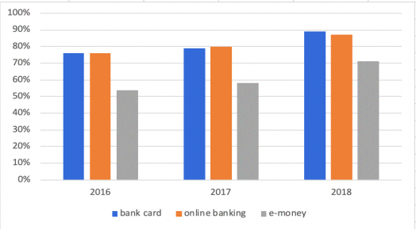
Рисунок 1 – Эксплуатация современных способов платежей (в %)[18]

В целом доля пользователей, которые оплачивали услуги или товары через Интернет, не сильно изменилась. В то же время количество людей, которые платят онлайн за номер в гостинице или за поездку в такси, или покупают билеты на транспорт, увеличилось, в то время как количество пользователей, которые отправляют денежные переводы или оплачивают онлайн-игры, стало значительно меньше.
E-FinanceUserIndex исследовала предпочтения пользователей относительно электронных платежных систем (рисунок 2).
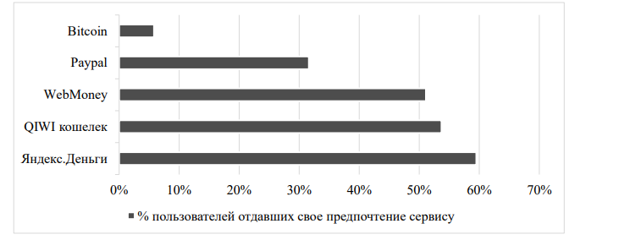
Рисунок 2 – Топ-5 сервисов электронных денег по количеству пользователей[3]

Из Числа лидеров на рынке электронных денег можно отметить сервис Yandex.Деньги (им пользуются 59% пользователей электронных денег), а также системы электронных платежей VISA QIWI Wallet (54 %) и WebMoney (51 %). 4-е и 5-е место согласно популярности среди российских пользователей электронных средств заняли подобные системы как PayPal (32%) и Bitcoin (6%)[6].
«TNS» Россия проанализировала, в какой степени электронные платежи востребованы среди населения крупных городов, за какие услуги или товары они больше всего платят онлайн и какими способами (рисунок 3). Данное исследование проводилось в феврале – марте 2017 года, в нем принимали участие жители России в возрасте 18–55 лет из городов с населением более 800 тысяч человек в шести федеральных округах и городов Дальневосточного региона. Оказалось, что в целом по стране платежи в интернете совершает большинство пользователей из крупных городов: 92% опрошенных оплачивают онлайн как минимум одну услугу за год (рисунок 4).
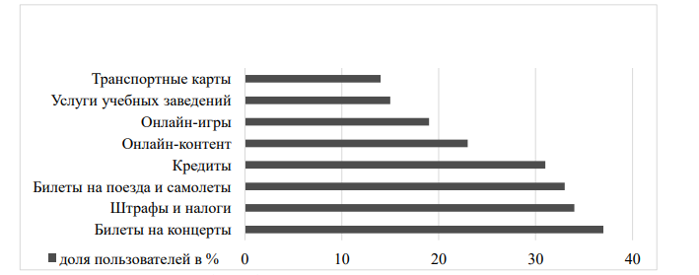
Рисунок 3 – Виды товаров (услуг), оплачиваемых с помощью электронных денег в России[10]

Из рисунка 3 можно объективно подвести итог, что оплату транспортных карт и услуг учебных заведений (менее 15 % опрошенных) пользователи предпочитают осуществлять с помощью других средств оплаты, так как сами структуры находятся в стадии развития.
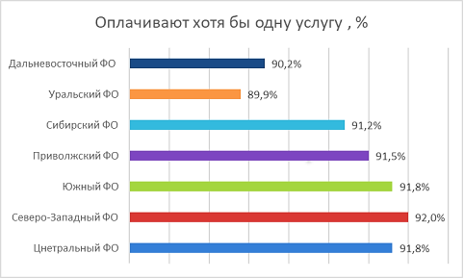
Рисунок 4 – Использование электронных платежей среди россиян (в%)[7]

Таким образом, можно сделать заключение о том, что уже несколько лет подряд прослеживается тенденция роста платежей при помощи электронных денег и увеличение числа институтов их выпускающих.
Вплоть до 2028 года прибыль на европейском рынке карточных платежей станет увеличиваться приблизительно в 5,9% в год, согласно прогнозам международной консалтинговой компании The Boston Consulting Group (BCG). К тому же, восточноевропейский рынок, по прогнозу компании, приобретенному РБК, станет существенно увеличиваться чем западноевропейский рынок – 7,5% вопреки 5% в год. The Boston Consulting Group именует Россию основным локомотивом Восточноевропейского торга.
Таким образом, можно сделать вывод что сегодня российский рынок электронных платежных систем достаточно сильно развился и не собирается останавливаться на достигнутом. Примером тому может служить огромная конкуренция между компаниями, особенно лидерами рынка.

2.2 Проблемы развития рынка электронных платежных систем РФ
Российский рынок электронных платежных систем стремительными темпами формируется и развивается, однако у любого сектора бизнеса имеются собственные трудности. Это не обошло стороной и российский рынок электронных платежей.
Живя в век информационных технологий, люди все чаще переносят ежедневные заботы и стремятся облегчить собственную жизнедеятельность благодаря технологиям, а именно Интернету. Сейчас возможно осуществлять всевозможные действия через интернет, в частности платежи. Это существенно облегчает процесс оплаты не только для человека, но и для организаций (к примеру интернет-магазины).
Для наиболее подробного анализа развития электронной наличности следует прибегнуть к исследованиям ранее упомянутой компании «TNS Россия». Динамика развития станет наблюдаться за 2017 год (пик роста –появление 6 новейших НКО) и 2018 год (вершина популярности электронной наличности из числа жителей). Этот период в 3 года будет наиболее наглядно отображать формирование рынка, в связи с изменениями, которые последовали уже после принятия в РФ закона «О национальной платежной системе». В исследованиях, проведенных компанией «TNS Россия» за 2017 год и 2018 год поучаствовала приблизительно схожая по составу и структуре выборка людей (пользователи в возрасте от 18 до 44 лет из населенных пунктов с населением более 800 тыс. чел.).
Компания в главную очередь приняла решение проанализировать информированность жителей (какое количество пользователей в общей сложности имеют представления о электронных денежных средствах, а также для динамики сопоставить результаты с осведомленностью о других безналичных способах оплаты (рисунок 5).
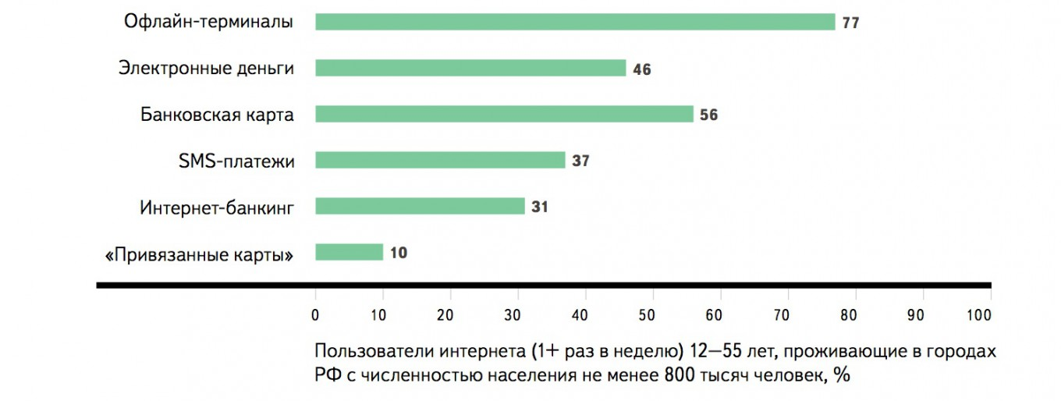
Рисунок 5 – Осведомленность населения о применении безналичных способов оплаты[16]

На рисунке 5 можно видеть четкую тенденцию роста абсолютно по всем видам безналичных платежей. Несомненно, что в крупных городах об электронных платежах осведомленно практически абсолютное большинство, по сравнению с другими типами платежей лишь SMS банкинг сравнительно востребован у населения.
На сегодняшний день, компании, занимающиеся электронными платежными системами, ориентированы на повышение качества обналичивания услуги, для того чтобы сделать ее предельно комфортной для клиента. Однако одних интересов компании недостаточно, потому что есть государство, законы и определенные ограничения в технологиях. К огорчению, огромное число данных не всегда способствует понимаю функционирования ЭПС. Главной проблемой является незнание граждан о том насколько уместно использовать электронные платежные системы в тех или других ситуациях. Для начинающих пользователей проблемой при «освоении» ЭПС считается колоссальное число их разновидностей, а также их элементов функционирования, при общей схожести применения внутри могут происходит довольно разные процессы.
В настоящий период удерживающими условиями формирования ЭПС считаются:
– отсутствие единого подхода решения первостепенных вопросов их функционирования. Например, отсутствие концепции правового регулирования данной сферы делает ее почти неуправляемой государству,
– информационное незнание граждан о возможностях функционала ЭПС. Операторам, которые ответственны за переводы денежных виртуальных единиц, рекомендуется оповещать клиентов о возможной приостановке услуг, об безуспешных попытках получения доступа к ним, о возможности управления лимитами на совершение платежей и переводов через интернет. Данные рекомендации ориентированы на увеличение уровня доверия населения к безналичным формам денежных средств и мотивации к их активному использованию,
– довольно низкая степень защищенности некоторых ЭПС,
– неустойчивый доступ в Интернет во многих регионах нашей страны.
Таким образом, можно сделать вывод, что электронные платежные системы в России считаются одним из наиболее динамично развивающихся секторов финансово-кредитного рынка. Однако, подобное активное формирование привело к определенным перекосам и неблагоприятным моментам, которыми совсем нельзя пренебрегать.

ЗАКЛЮЧЕНИЕ

В результате написания курсовой работы нами были рассмотрены последовательно основные теоретические вопросы организации электронных платежных систем в целом и в нашей стране. Во-первых, мы рассмотрели основные понятия и значения, связанные с электронными платежными системами, выявили, чем отличаются электронные деньги от электронных платежных систем. Таким образом, электронной платежной системы – это технология (если говорить о реализации, то сервис), представляющая собой совокупность методов, договоренностей и технологий, позволяющая производить расчеты между контрагентами по сетям передачи данных, а электронные деньги – это виртуальные деньги, которые перемещаются между контрагентами по средствам электронных платежных систем. Также изучены виды электронных платежных систем и их функционирование в экономике, как происходит зачисление и хранение денежных средств в электронном кошельке, какие могут подстерегать опасности и как их избежать. Также была дана оценка существующим ныне проблемам в пользовании электронными деньгами, были перечислены перспективы развития ЭПС на ближайшие года.
Мною были рассмотрены вопросы, касающиеся проблем и перспектив развития электронных платежных систем в современной России. Состояние рынка платежных систем сегодня можно охарактеризовать как «в начале бурного развития». Электронные платежи – это закономерный этап в развитии телекоммуникаций. Электронные платежи нужны в первую очередь для покупки услуг и нематериальных товаров, «отгружаемых» через Интернет, а также оплату коммунальных и других услуг. Как электронная почта избавляет от необходимости ходить на почту для отправки писем, так и электронные платежи экономят время и усилия. Очевидно, что скорость распространения электронных платежей зависит не только от развития самих электронных платежных систем, но и от расширения доступа населения к Интернету и грамотности граждан в опросе о электронных платежах. Затрудняет развитие данной системы, такой фактор как недоверие и непривычность оплаты услуг фиксированной телефонии и ЖКХ через электронные платежные системы среди массового населения и недостаток платежных терминалов в некоторых регионах страны. Выход из ситуации, таков, что необходимо добиться доверия электронных платежей у населения, путем увеличения мер защиты самих платежей, а также устранять причины безграмотности населения в вопросах об электронных платежах. Расширить возможности доступа к электронным платежным системам, как в городах, так и в отдаленных населенных пунктах. Можно утверждать, что системы электронных платежей уже вполне прижились. Ими пользуются сотни тысяч людей в России. Именно поэтому проявляется большой потенциал развития электронных платежных систем. Такая логика позволила рассмотреть основные теоретические вопросы рассматриваемой проблемы, сделать выводы и дать рекомендации по совершенствованию механизма и нормативной базы электронных платежей.
Электронные деньги с каждым днем все больше и больше начинают входить в повседневный обиход и постепенно могут стать жизненно необходимыми для большинства людей. Конечно, никто в ближайшие лет пятьдесят (наверное) не искоренит наличные деньги. Но не уметь управляться с электронными деньгами и упускать те возможности, которые они с собой несут, – значит добровольно исполнять роль «ежика в тумане», который кроме своего носа и не видит ничего. Стоит как минимум обращать внимание на этот «электронный процесс», который с таким трудом развивался за последние полтора десятка лет. Многие крупные фирмы предлагают оплату своих услуг и товаров через электронные расчеты. Потребителю же это значительно экономит время, силы, нервы.
Бесплатное программное обеспечение для создания собственного электронного кошелька и осуществления всех наборов функций для успешной работы с ним адаптировано для большинства компьютеров, а также их владельцев. Наше время – время компьютеров, Интернета и электронной коммерции. Люди, обладающие знаниями в этих областях и соответствующими средствами, могут добиваться колоссальных успехов. Электронные деньги – деньги, получающие все более широкое распространение с каждым днем, открывающие все больше возможностей для человека, имеющего доступ в Сеть.

СПИСОК ИСПОЛЬЗОВАННЫХ ИСТОЧНИКОВ И ЛИТЕРАТУРЫ

- Балабанов И.Т. Электронная коммерция: Учебник для вузов, 2019
- Михайлов А.Г. Проектирование информационных систем в Internet. Руководство для менеджера. Москва, 2020.
- Т. Ф. Старовойтова Электронный бизнес и коммерция, Учебное пособие. Москва, 2017.
- Мэт Хейг Основы электронного бизнеса E-Business Essentials. Москва, 2019.
- Дуглас Холмс Стратегии электронного бизнеса для государства eGov. Москва, 2018.
- Богданов С. Электронные модели для бизнеса // Финансист. – 2017. – № 2. – С. 46–50
- Аузан В., Гришанков Д. Центры прибыли // Эксперт. – 2019. – № 16. – С. 86–90
- Инджикян Р. Проблемы развития электронной коммерции в сфере финансовых услуг // Финансист. – 2019. – № 11–12. – С. 107–110
- Генкин А. С. Частные деньги: История и современность. М., 2018. С. 10–11
- Гуркова, Д. О. Современное состояние и перспективы развития электронных платежных систем в России / Д. О. Гуркова. – Текст : непосредственный // Молодой ученый. – 2020. – № 28 (318). – С. 241–246. – URL: https://moluch.ru/archive/318/72591/ (дата обращения: 28.05.2021).
- Ануреев С.В. Платежные системы и их развитие в России / С. В. Ануреев. – М.: Финансы и статистика, 2016.
- Березина М.П. Безналичные расчеты в экономике России / М. П. Березина. – М.: Консалтбанкир, 2017.
- Тедеев А.А. Электронные банковские услуги / А.А. Тедеев. – М.: ЭКСМО, 2016.
- Голдовский И.М. Безопасность платежей в Интернете / И.М. Голдовский. – СПб.: ИД «Питер», 2018. – 240–244 с.
- Киселев Ю.Н. Электронная коммерция: практическое руководство / Ю. Н. Киселев, – СПб: «ДиаСофтЮП», 2017. – 224–228 с.
- Достов В.Л., Кузнецов В.А., Шуст П.М. Электронные деньги как инструмент оптимизации платежного оборота. Деньги и кредит. – 2016 г.;
- Егизарян Ш.П. Понятие электронных денег. Банки и технологии. –2017. – № 3;
- Ивасенко А.Г. Безналичные расчеты: сущность, проблемы и перспективы развития. – Москва, 2019 г.
- Пчелинова В. Электронные платежные системы: Виды, характеристики, преимущества и недостатки. [Электронный ресурс]. – 2017. – Электрон. дан. URL: https://dvayarda.ru/finansy/elektronnye-platezhnye-sistemy/
- Федеральный закон от 10.07.2002 N 86-ФЗ (ред. от 03.04.2020) «О Центральном банке Российской Федерации (Банке России)" (с изм. и доп., вступ. в силу с 12.04.2020). Доступ из справ.-правовой системы «КонсультантПлюс». [Электронный ресурс]. – 2020. – Электрон. дан. URL:http://www.consultant.ru/document/cons_doc_LAW_37570/29b331ed29f71a20829a4761c5edb066b266b9ff/
- Федеральный закон от 03.06.2009 N 103-ФЗ (ред. от 27.12.2019) «О деятельности по приему платежей физических лиц, осуществляемой платежными агентами». Доступ из справ.-правовой системы «КонсультантПлюс». [Электронный ресурс]. – 2020. – Электрон. дан. URL: http://www.consultant.ru/document/cons_doc_LAW_88274/58b11f91f39085a94afe793248a1f36e549e8c54/
- Mediascope отчет. Как россияне платят в интернете. [Электронный ресурс]. – 2018. – Электрон. дан. URL: https://mediascope.net/news/819432/
- QIWI официальный сайт. [Электронный ресурс]. – 2020. –Электрон. дан. URL: https://corp.qiwi.com/company.action
- Резвых Ю. Н. Проблемы развития электронных платежных систем в России. [Электронный ресурс]. – 2018. Электрон. дан URL: https://moluch.ru/archive/207/50808/
- Трескова К. Системы электронных платежей. [Электронный ресурс] – 2019. Электрон. дан. URL: https://brobank.ru/sistemy-elektronnyh-platezhej-v-rossii/

